La UE quiere que bebas agua del grifo

Álvaro Sánchez,Laura Delle Femmine
28-3-2019

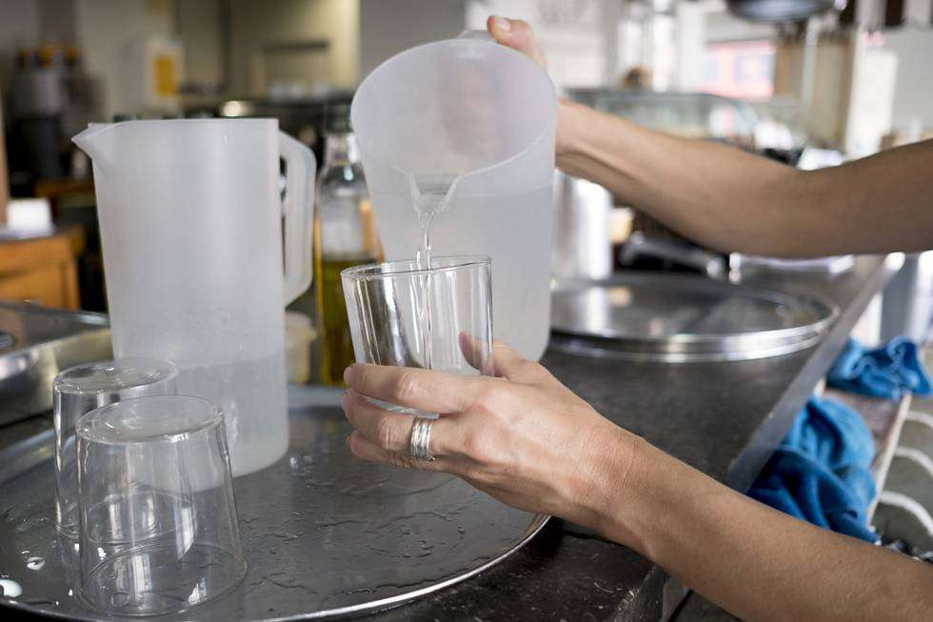© PACO PUENTES Una mujer echa agua en un vaso en un bar de Sevilla.
Barata, ecológica y al alcance de la mano. El agua del grifo reúne, a priori, las cualidades necesarias para no tener rival en el mercado. Sin embargo, en algunos casos, el mal sabor o la desconfianza sobre su calidad alejan a muchos europeos del acto cotidiano de llenar un vaso en el fregadero. Las instituciones comunitarias quieren acabar con los recelos y se han propuesto vencer esas reticencias extremando los criterios de calidad y promoviendo su uso.

Este jueves, el Parlamento Europeo ha dado su visto bueno a implantar nuevas normas para convencer a los europeos de que hagan correr el agua que sale de sus tuberías. Por falta de tiempo ante la cercanía de las elecciones europeas del 26 de mayo, el siguiente paso en la tramitación del texto, la negociación con los Estados, comenzará en noviembre, ya iniciada la próxima legislatura.
Bruselas maneja toda una retahíla de argumentos para que los ciudadanos acudan más a la cocina y menos al supermercado para saciar su sed. La Comisión Europea estima que un litro de agua extraída del grifo cuesta 0,002 euros, con lo que su precio es unas 500 veces inferior al de una botella de ese tamaño que cueste un euro. Además, recuerda que su consumo no contribuye a aumentar las toneladas de plástico de los océanos, como sí hace el líquido embotellado.
La intención comunitaria ahora es reforzar la idea de que el agua del grifo es igual de fiable, no solo a través de campañas informativas, sino endureciendo los requisitos de calidad, instalando más fuentes, colocando puntos de consumo en los edificios públicos, fomentando que bares y restaurantes la dispensen gratuitamente o a un precio reducido y asegurando el suministro a los grupos más vulnerables.

Apta para el consumo
El documento aprobado hoy destaca que más del 98,5% del agua potable de la UE cumple los estándares, según pruebas realizadas entre 2011 y 2013. Pero busca proporcionar más garantías basándose en las recomendaciones de la Organización Mundial de la Salud. La nueva normativa endurece los límites de contaminantes como el plomo, introduce umbrales para disruptores endocrinos y vigila la presencia de microplásticos.
España es el cuarto productor de agua mineral de Europa y el tercer consumidor. Según la patronal española de las aguas envasadas (Aneabe), el consumo per cápita de agua embotellada alcanzó los 120 litros en 2017 y la producción se situó cerca de los 6.000 litros, con una facturación de 1.000 millones de euros. Pese a asegurar que apoya la iniciativa europea, la asociación subraya que las aguas minerales y del grifo son “productos absolutamente distintos y complementarios e irremplazables, con distintas propiedades y legislaciones”. Por otro lado, recuerda que se ha comprometido a reciclar el 95% de sus botellas de PET para 2030.

